PDP
Temat : Soki – rodzaje i sposoby przygotowania.
Soki to produkty wytwarzane ze świeżych, dojrzałych owoców lub warzyw.
Posiadają one cenne źródło witamin i składników mineralnych.

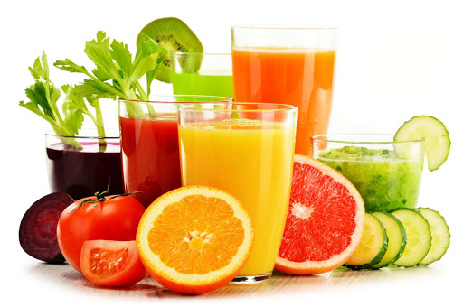

Rodzaje soków
- soki klarowne np. sok jabłkowy,
- soki naturalnie mętne np. pomarańczowy, sok grejpfrutowy,
- soki przecierowe np. sok pomidorowy, sok marchwiowy.

1.Wytnij obrazki i ułóż w kolejności etapy pracy i zrób zdrowy sok z sokowirówki.
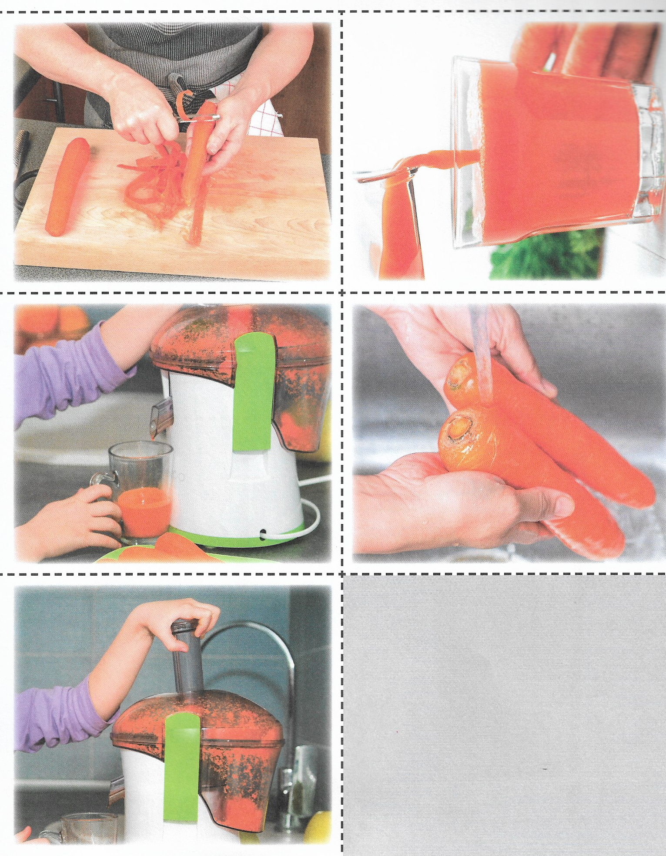
Jeżeli nie posiadasz sokowirówki, zetrzyj marchewkę na tarce, na najmniejszych oczkach. Przełóż miazgę do czystej gazy, mocno ugniataj i wyciskaj sok do kubka. Smacznego!

